**@PostMapping**

@PostMapping có nhiệm vụ đánh dấu hàm xử lý POST request trong Controller.

Khái niệm về GET và POST hi vọng các bạn đã biết rồi và tôi sẽ không đề cập thêm trong bài này. Còn nếu chưa biết bạn có thể [tham khảo tại wiki: Hypertext Transfer Protocol](https://vi.wikipedia.org/wiki/Hypertext_Transfer_Protocol#HTTP_Request_methods)

Ví dụ:

Tôi có 2 hàm xử lý, một cho GET method và một cho POST.

Cả hai đều chung đường dẫn nhưng bạn nên biết rằng cùng một path nhưng khác method thì sẽ xử lý khác nhau.

@Controller

public class WebController {

@GetMapping("/addTodo")

public String addTodo(Model model) {

return "addTodo";

}

@PostMapping("/addTodo")

public String addTodo(Model model) {

return "success";

}

}

Từ đây bạn có thể suy ra cách handle cho các method khác như PUT, DELETE, v.v..

1. @PutMapping
2. @DeleteMapping

**@RequestMapping**

Trong trường hợp bạn muốn tất cả các method đều dùng chung một cách xử lý thì có thể sử dụng Annotation @RequestMapping.

@RequestMapping là một annotation có ý nghĩa và mục đích sử dụng rộng hơn các loại @GetMapping, @PostMapping,v.v..

ví dụ:

@Controller

@RequestMapping("api/v1")

public class WebController {

// Đường dẫn lúc này là: /api/v1/addTodo và method GET

@RequestMapping(value = "/addTodo", method = RequestMethod.GET)

public String addTodo(Model model) {

return "addTodo";

}

// Đường dẫn lúc này là: /api/v1/addTodo và method POST

@RequestMapping(value = "/addTodo", method = RequestMethod.POST)

public String addTodo(@ModelAttribute Todo todo) {

return "success";

}

}

Nếu không chỉ định method cho @RequestMapping thì nó sẽ nhận toàn bộ các method.

**Website To-do**

Vẫn còn một vài kiến thức tôi cần giới thiệu với các bạn.

Tuy nhiên tôi sẽ sử dụng ví dụ để giúp bạn hiểu nó nhanh hơn.

Chúng ta sẽ làm một WebApp quản lý công việc và từ đó tìm hiểu cách gửi dữ liệu lên Server thông qua 2 method GET và POST.

**Cài đặt**

*pom.xml*

<?xml version="1.0" encoding="UTF-8"?>

<project xmlns="http://maven.apache.org/POM/4.0.0" xmlns:xsi="http://www.w3.org/2001/XMLSchema-instance"

xsi:schemaLocation="http://maven.apache.org/POM/4.0.0http://maven.apache.org/xsd/maven-4.0.0.xsd">

<modelVersion>4.0.0</modelVersion>

<packaging>pom</packaging>

<parent>

<groupId>org.springframework.boot</groupId>

<artifactId>spring-boot-starter-parent</artifactId>

<version>2.0.5.RELEASE</version>

<relativePath /> <!-- lookup parent from repository -->

</parent>

<groupId>me.loda.spring</groupId>

<artifactId>spring-boot-learning</artifactId>

<version>0.0.1-SNAPSHOT</version>

<name>spring-boot-learning</name>

<description>Everything about Spring Boot</description>

<properties>

<java.version>1.8</java.version>

</properties>

<dependencies>

<!--spring mvc, rest-->

<dependency>

<groupId>org.springframework.boot</groupId>

<artifactId>spring-boot-starter-web</artifactId>

</dependency>

<!-- thymeleaf -->

<dependency>

<groupId>org.springframework.boot</groupId>

<artifactId>spring-boot-starter-thymeleaf</artifactId>

</dependency>

</dependencies>

<build>

<plugins>

<plugin>

<groupId>org.springframework.boot</groupId>

<artifactId>spring-boot-maven-plugin</artifactId>

</plugin>

</plugins>

</build>

</project>

Cấu trúc thư mục:

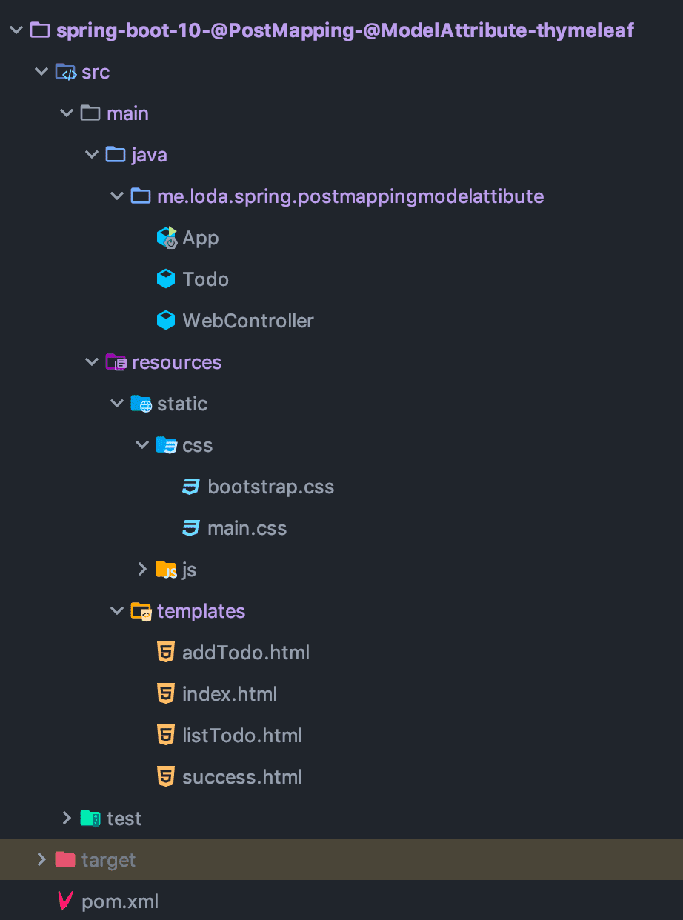

**Tạo model**

Chúng ta sẽ tạo ra một đối tượng gọi là Todo để thể hiện thông tin.

[Trong bài viết sử dụng Lombok](https://loda.me/general-huong-dan-su-dung-lombok-giup-code-java-nhanh-hon-69-loda1552789752787)

*Todo.java*

import lombok.Data;

@Data

public class Todo {

public String title;

public String detail;

}

**GET /listTodo - Lấy danh sách các việc cần làm**

Chúng ta sẽ dùng đường dẫn /listTodo để lấy ra danh sách việc cần làm.

Thiết kế method cho đường dẫn /listTodo là GET.

*WebController.java*

@Controller

public class WebController {

// Sử dụng tạm List để chứa danh sách công việc

// Thay cho Database.

// Chỉ dùng cách này khi DEMO ^^

List<Todo> todoList = new CopyOnWriteArrayList<>();

/*

@RequestParam dùng để đánh dấu một biến là request param trong request gửi lên server.

Nó sẽ gán dữ liệu của param-name tương ứng vào biến

*/

@GetMapping("/listTodo")

public String index(Model model, @RequestParam(value = "limit", required = false) Integer limit) {

// Trả về đối tượng todoList.

// Nếu người dùng gửi lên param limit thì trả về sublist của todoList

model.addAttribute("todoList", limit != null ? todoList.subList(0, limit) : todoList);

// Trả về template "listTodo.html"

return "listTodo";

}

}

Khi tôi request lên server như này <http://localhost:8080/listTodo?limit=2>.

Thì cái đoạn ?limit=2 là **Request Param**.

**Spring Boot** sẽ tự xử lý và gán số 2 vào biến Integer limit hộ chúng ta.

Nếu chúng ta không gửi gì lên, thì limit sẽ là null.

*listTodo.html*

<!DOCTYPE html>

<htmlxmlns:th="http://www.thymeleaf.org"><head><metacharset="UTF-8"/><title>Loda To-do</title><metahttp-equiv="Content-Type"content="text/html; charset=UTF-8"/><!--css-->

<linkth:href="@{/css/bootstrap.css}"rel="stylesheet"/><linkth:href="@{/css/main.css}"rel="stylesheet"/><!--js-->

<scriptth:src="@{/js/bootstrap.js}"></script></head><body><h1>Danh sách việc cần làm:</h1><ul><!--Duyệt qua toàn bộ phần tử trong biến "todoList"-->

<lith:each="todo : ${todoList}"><!--Với mỗi phần tử, lấy ra title và detail-->

<spanth:text="*{todo.getTitle()}"></span> : <spanth:text="*{todo.getDetail()}"></span></li></ul><ath:href="@{/addTodo}"class="btn btn-success"> + Thêm công việc</a></body></html>

**GET /addTodo - Trang thêm công việc**

GET /addTodo sẽ trả về webpage cho ngừoi dùng nhập thông tin công việc và thêm vào danh sách việc cần làm.

*WebController.java*

@GetMapping("/addTodo")

public String addTodo(Model model) {

// Thêm mới một đối tượng Todo vào model

model.addAttribute("todo", new Todo());

// Trả về template addTodo.html

return "addTodo";

}

*addTodo.html*

<!DOCTYPE html>

<htmlxmlns:th="http://www.thymeleaf.org"><head><metacharset="UTF-8"/><title>Loda To-do</title><metahttp-equiv="Content-Type"content="text/html; charset=UTF-8"/><!--css-->

<linkth:href="@{/css/bootstrap.css}"rel="stylesheet"/><linkth:href="@{/css/main.css}"rel="stylesheet"/><!--js-->

<scriptth:src="@{/js/bootstrap.js}"></script></head><body><h1>To-do</h1><formth:action="@{/addTodo}"th:object="${todo}"method="post"><p>title: <inputtype="text"th:field="*{title}"/></p><p>detail: <inputtype="text"th:field="*{detail}"/></p><p><buttontype="submit"class="btn btn-success">Add</button></p></form></body></html>

<form></form> là thẻ tag mà bạn cần biết khi làm Web. Nó tạo Request Form gửi tới server với thông tin và các thẻ <input> trong nó.

Ở đây, tôi gán vào Model một đối tượng Todo.

Trong form, chúng ta lấy ra đối tượng Todo và chỉ định bởi th:object="${todo}"

Gán thông tin người dùng nhập vào Todo bằng cú pháp th:field=*{tên_thuộc_tính}.

Bấm Button thì form sẽ gửi request POST có chứa Todo lên địa chỉ /addTodo.

**POST /addTodo - Thêm công việc vào list**

*WebController.java*

/*

@ModelAttribute đánh dấu đối tượng Todo được gửi lên bởi Form Request

*/

@PostMapping("/addTodo")

public String addTodo(@ModelAttribute Todo todo) {

// Thêm đối tượng todo vào list

todoList.add(todo);

// Trả về trang thành công success.html

return "success";

}

*success.html*

<!DOCTYPE html>

<htmlxmlns:th="http://www.thymeleaf.org"><head><metacharset="UTF-8"/><title>Loda To-do</title><metahttp-equiv="Content-Type"content="text/html; charset=UTF-8"/><linkth:href="@{/css/bootstrap.css}"rel="stylesheet"/><linkth:href="@{/css/main.css}"rel="stylesheet"/></head><body><h1>To-do</h1><h1>Thêm thành công!</h1><ath:href="@{/listTodo}"class="btn btn-primary">Xem danh sách công việc</a></body></html>

**Chạy chương trình.**

Sau khi hoàn thiện xong các phần trên, chúng ta sẽ bổ sung index.html và App.java để khởi động server Web

*App.java*

@SpringBootApplication

public class App {

public static void main(String[] args) {

SpringApplication.run(App.class, args);

}

}

*index.html*

<!DOCTYPE html>

<htmlxmlns:th="http://www.thymeleaf.org"><head><metacharset="UTF-8"/><title>Loda To-do</title><metahttp-equiv="Content-Type"content="text/html; charset=UTF-8"/><!--css-->

<linkth:href="@{/css/bootstrap.css}"rel="stylesheet"/><linkth:href="@{/css/main.css}"rel="stylesheet"/><!--js-->

<scriptth:src="@{/js/bootstrap.js}"></script></head><body><h1>Todo App</h1><ath:href="@{/listTodo}"class="btn btn-primary">Xem danh sách</a><ath:href="@{/addTodo}"class="btn btn-success">+ Thêm công việc</a></body></html>

Khởi động ứng dụng vào truy cập vào địa chỉ: <http://localhost:8080/>

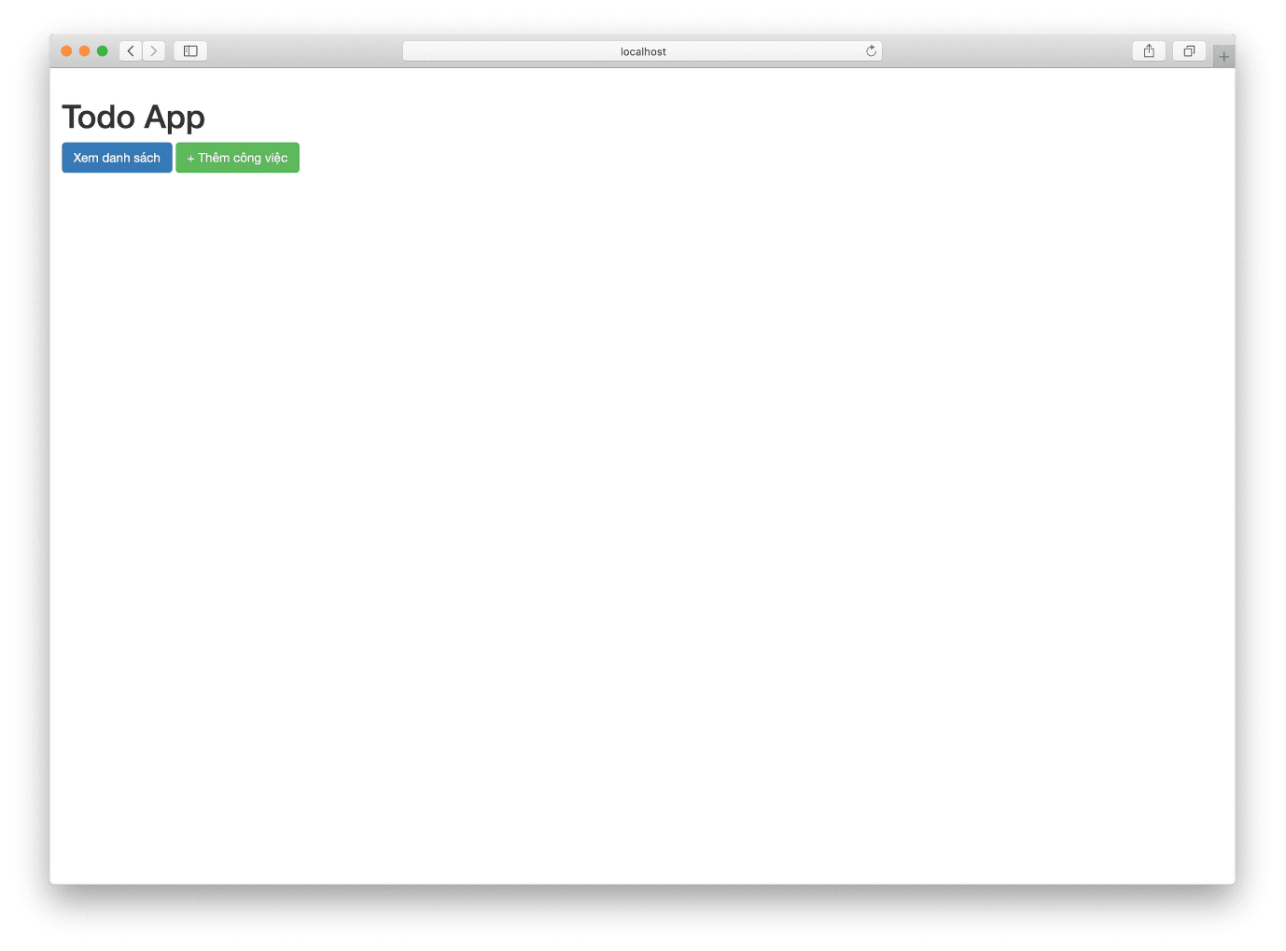

Nhấn vào nút **Xem Danh Sách** để đi tới GET /listTodo

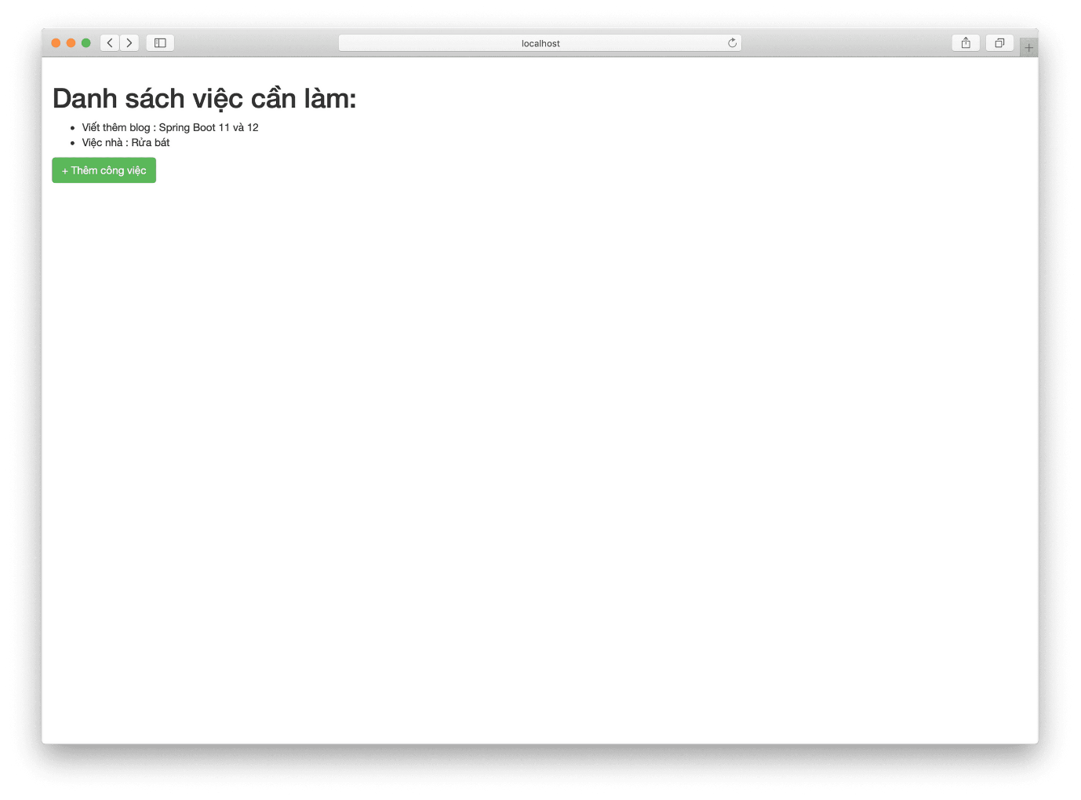

Bấm **Thêm Công Việc** để đi tới trang GET /addTodo

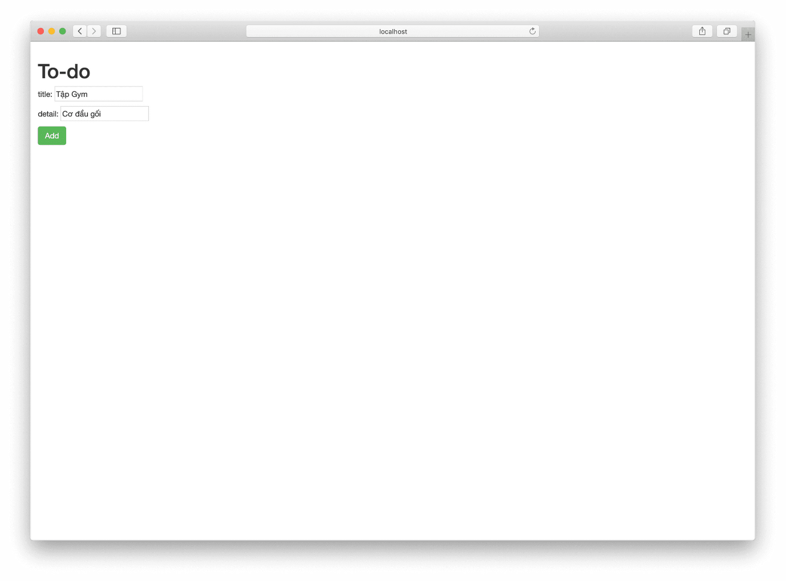

Nhập thông tin và bấm **Add** để gửi thông tin tới server POST /addTodo.

Nếu thành công, server sẽ trả về thành công.

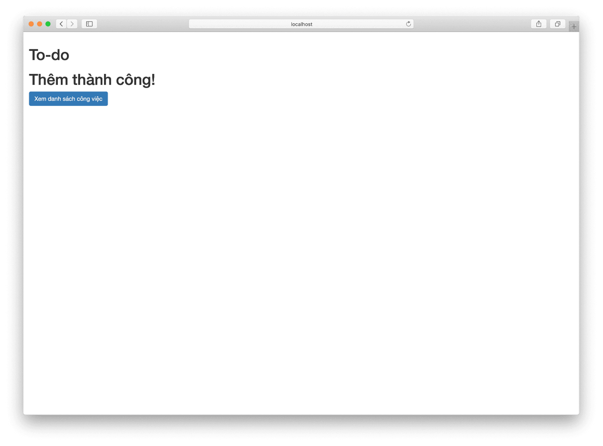

Xem lại danh sách công việc bằng cách bấm vào **Xem danh sách công việc**.

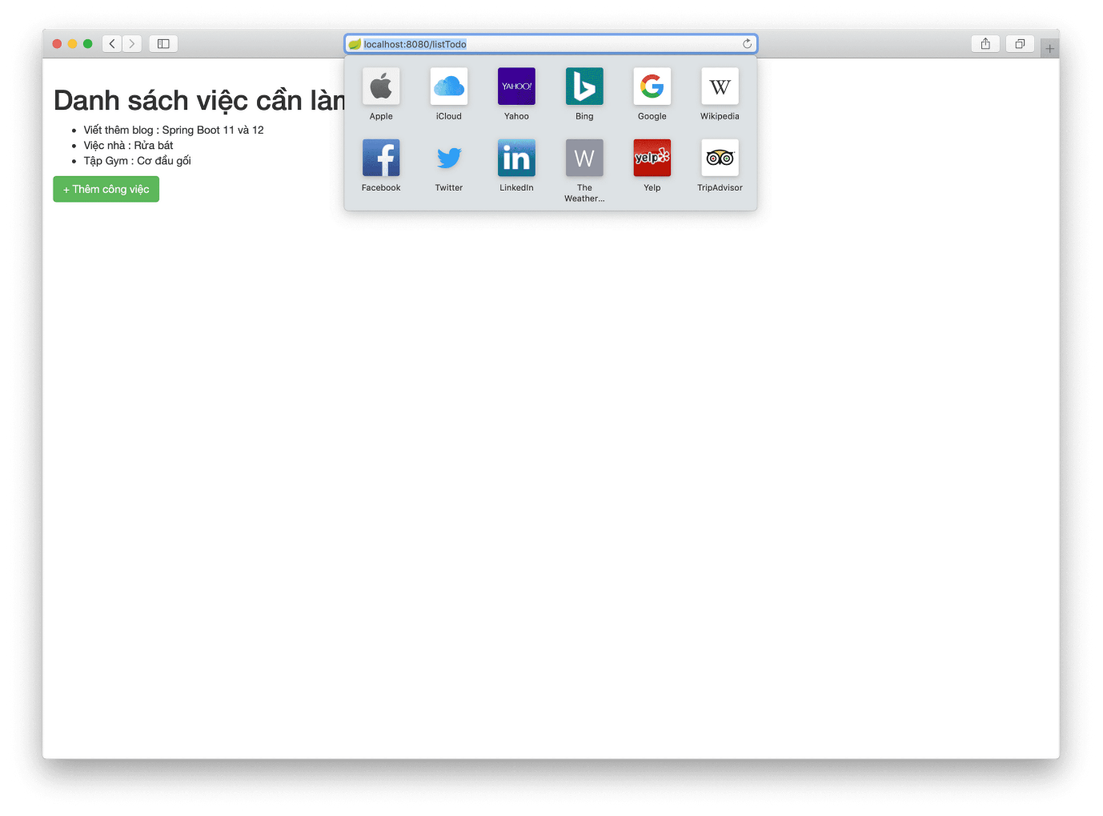

Nếu danh sách quá nhiều, chúng ta có giới hạn bằng cách truyền lên param limit.

Ví dụ tôi truyền vào là <http://localhost:8080/listTodo?limit=2>

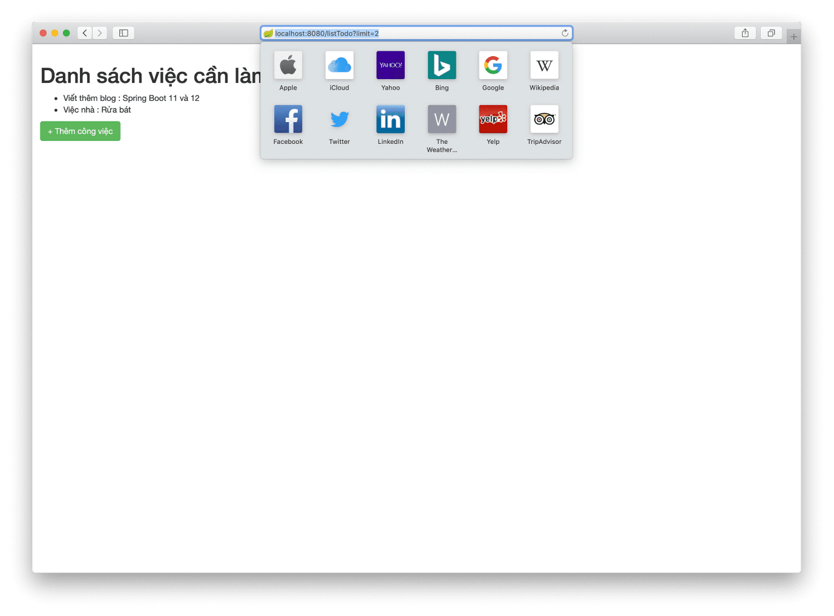

Kết quả chỉ còn 2 việc phải làm =)))